目 录

一、全市法院审理行政案件基本情况 1

一审行政案件收案情况 1

一审行政案件审理情况 4

二审行政案件审理情况 8

非诉行政案件执行情况 8

行政机关负责人出庭应诉情况 9

行政争议和解中心案件情况 10

二、行政机关败诉原因分析 11

不履行法定职责 11

认定事实的主要证据不足 12

程序违法 13

违反行政法基本原则的其他情形 14

三、全面提升法治政府建设水平的几点建议 15

转变执法理念，积极履行法定职责 16

强化证据意识，依法全面扎实取证 16

重视行政程序，谨遵正当程序原则 17

加强理论学习，以基本理论指导实践 18

2019年全市法院行政案件司法审查报告

2019年，全市法院坚持以习近平新时代中国特色社会主义思想为指导,紧紧围绕“努力让人民群众在每一个司法案件中感受到公平正义”的目标，充分发挥行政审判职能作用，认真履行行政审判职责,积极化解行政争议，为“精致城市·幸福威海”建设提供了有力的司法保障。为进一步推进司法公开，推动法治政府建设，威海市中级人民法院对2019年全市法院行政审判基本情况、涉诉行政行为进行了深入调研分析，并提出了相应的意见和建议。现将有关情况通报如下：

一、全市法院审理行政案件基本情况

2019年，全市法院共受理各类行政案件859件。其中，新收一审、二审诉讼案件553件，审结660件；审查行政非诉案件306件。中院新收行政案件232件（一审102件，二审130 件），审结287件（一审129件，二审158件）。

（一）一审行政案件收案情况

**1、基本情况**

2019年，全市法院共受理一审行政案件423件，比2018年增长5.49%。其中，中院收案102件，与2018年基本持平。基层法院收案321件，上升9.93%。基层法院中，乳山收案66件，上升32%；经区收案17件，上升30.77%；文登收案66件，上升17.86%；高区收案30件，上升11.11%；环翠收案93件，上升10.71%，荣成收案49件，下降20.97%（见图一）。

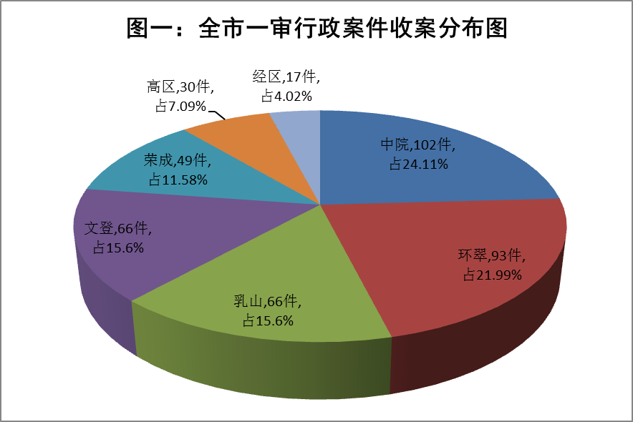一审行政案件跨行政区划管辖机制稳步运行，全市基层法院共受理跨行政区划管辖案件55件，异地选择管辖率17.13%，其中，环翠14件，文登、高区各13件，荣成、乳山各6件，经区3件，充分保障了当事人（原告）的管辖选择权，促进了司法管辖与行政管辖地域分离，行政诉讼管辖新格局逐步形成。

**2、所涉行政管理领域与涉诉行政行为种类情况**

从行政管理领域来看，案件数量位居前五的依次是：劳动和社会保障72件，占17.02%；城建70件，占16.55%；土地69件，占16.31%；环保50件，占11.82%；公安48件，占11.35%，以上五类案件合计309件，占收案总数的73.05%（见图二）。环保类案件自2018年首次进入前五位以来，2019年仍位列第三，主要涉及渔业、畜牧业等领域，该类案件数量居高不下，说明污染防治攻坚战成效明显，生态环境保护和打击环境违法行为力度加大，行政审判为政府中心工作提供司法保障力度也不断增强。

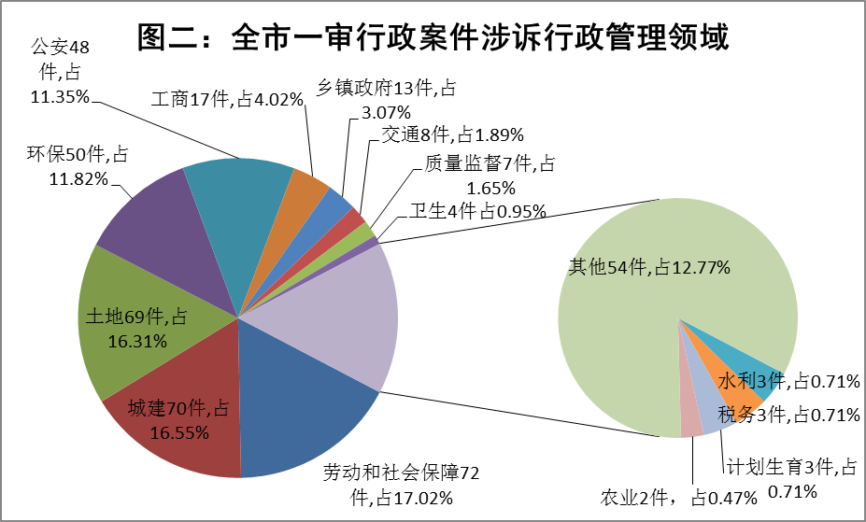从涉诉行政行为来看，案件数量居前五位的有：不履行法定职责101件，占23.88%；行政处罚78件，占18.44%；行政确认37件，占8.75%；行政命令及行政复议32件，占7.57%；行政登记24件，占5.67%，以上五类案件合计272件，占收案总数的64.3%。其他数量较多的案件类型有行政许可、行政复议、行政补偿、行政给付等（见图三）。

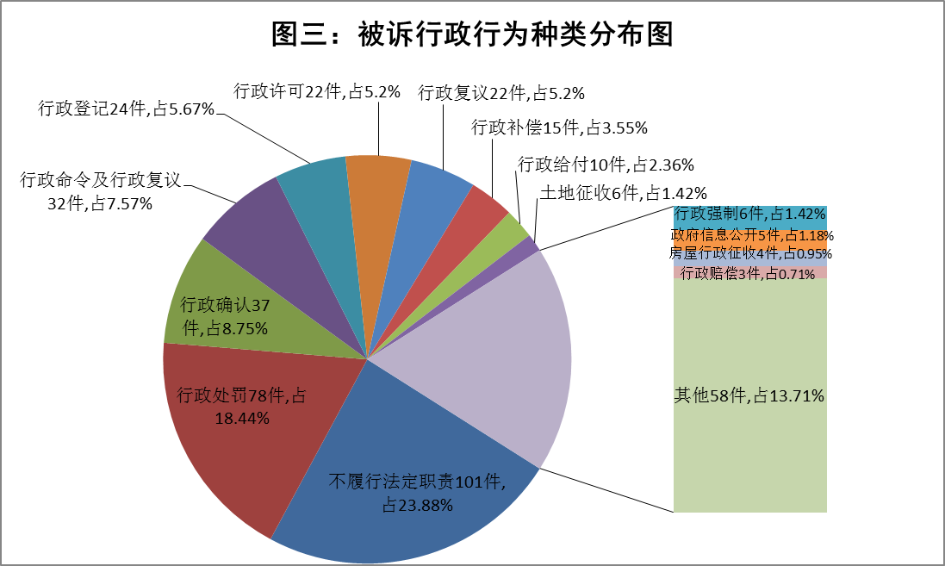不履行法定职责案件增加幅度最大，比2018年增长一倍多。行政命令、行政允诺、一并解决民事争议、一并要求审查规范性文件、行政公益诉讼等新类型案件稳步增长，共计67件，占收案总数的15.84%。

（二）一审行政案件审理情况

2019年，全市法院共审结一审行政案件502件，比2018年增长26.13%；结案率94.9%，位居全省法院第一。

**1、裁判结果情况**

以判决方式结案265件，实体判决率52.79%，比2018年上升18.12个百分点，司法审查力度进一步加大。其中，判决驳回诉讼请求196件；判决履行法定职责24件；判决撤销19件，判决撤销并重作10件，判决撤销并赔偿1件；判决确认违法13件，判决确认违法并赔偿2件。以裁定方式结案237件，其中，裁定准予撤诉106件，裁定按撤诉处理13件，裁定驳回起诉97件，裁定不予立案12件，裁定移送、指定管辖8件，调解1件（见图四）。

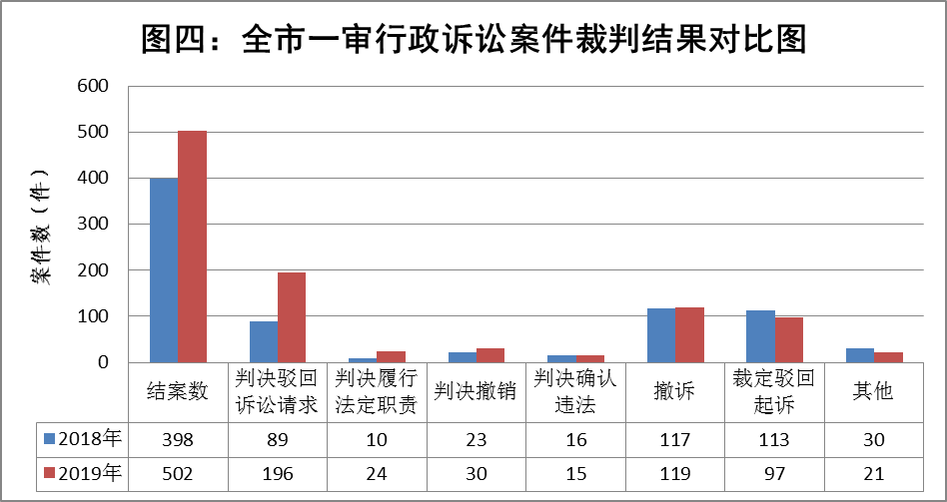**2、行政机关败诉情况**

行政机关败诉案件合计69件，败诉率13.75%，比2018年上升1.44个百分点。其中，判决撤销行政行为30件，判决履行法定职责24件，判决确认违法15件。

从败诉地区来看，荣成败诉案件36件，败诉比例23.23%；乳山败诉案件15件，败诉比例14.71%；文登败诉案件6件，败诉比例10.71%；环翠败诉案件4件，败诉比例13.79%；市直败诉案件4件，败诉比例17.39%；高区败诉案件3件，败诉比例12.5%；经区败诉案件1件，败诉比例2.94%（见图五、图六）。

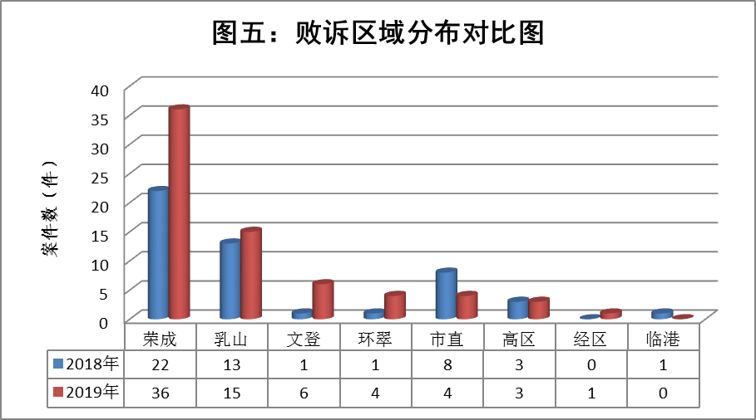

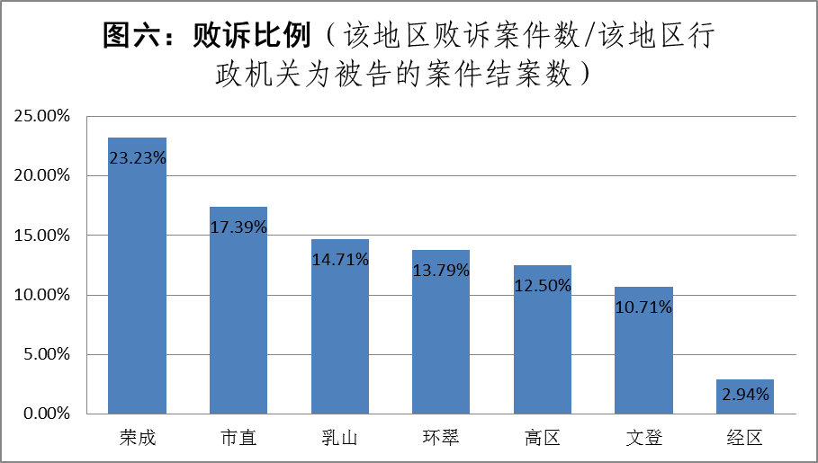从败诉机关来看，政府28件（威海市政府2件，荣成市政府21件，文登区政府、荣成市港西镇政府、荣成市成山镇政府、文登区大水泊镇政府、文登区界石镇政府各1件）；乳山市住房和城乡建设局10件；自然资源局8件（乳山4件、荣成3件、环翠1件）；自然资源和规划局3件（市级2件、高区1件）；人力资源和社会保障局3件（经区、荣成、高区）；综合行政执法局2件（环翠、荣成）；荣成市社会保险服务中心、荣成市宁津街道办事处、荣成市公安局各2件；环翠区海洋发展局、环翠区市场监督局、荣成市医疗保障局、荣成市大天鹅自然保护区管理处、乳山市民政局、高区就业和社会保障处、文登区投资促进局、南海新区规划建设与交通局、南海新区产业发展与科技创新局各1件（见图七）。

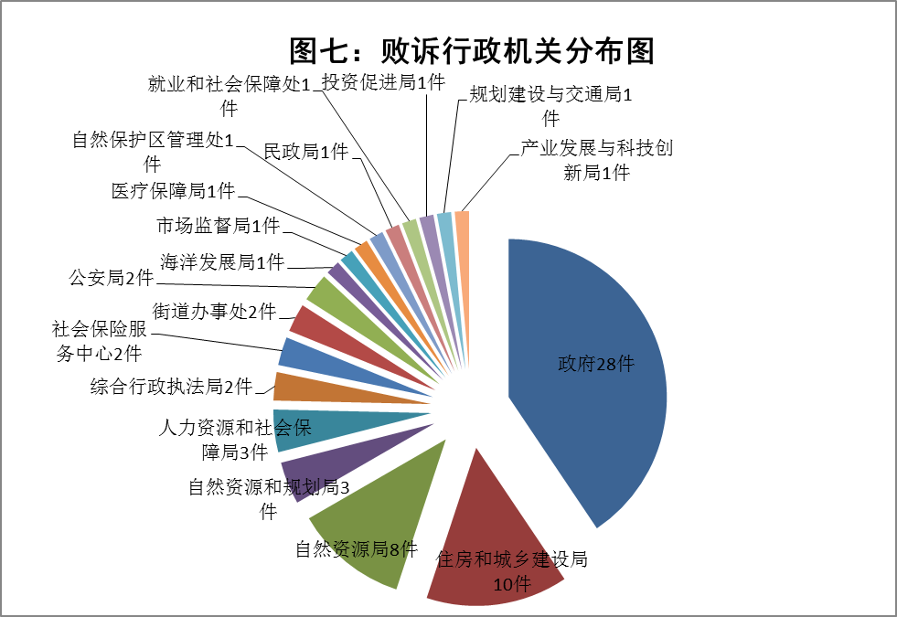从败诉类型来看，不履行法定职责26件；行政登记15件（房屋13件，工商、婚姻各1件）；土地行政征收及行政赔偿6件；行政复议、行政确认各4件；行政补偿、政府信息公开、行政处罚各3件；限期拆除违法建设2件；行政强制及行政赔偿、行政给付、行政处理各1件。败诉案件类型与2018年相比无明显变化（见图八）。

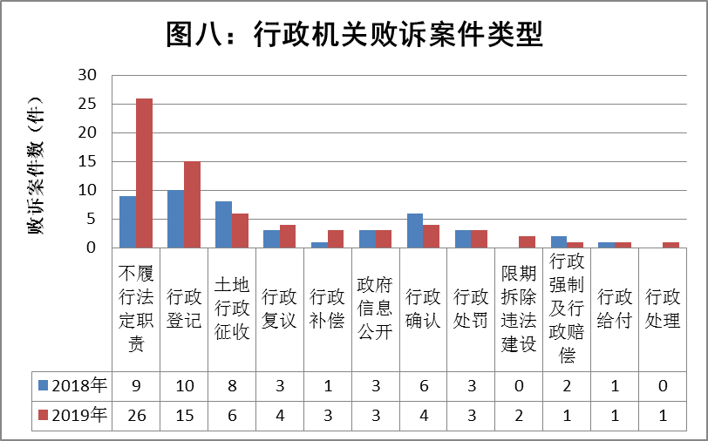（三）二审行政案件审理情况

2019年，中院新收二审行政案件130件，审结158件，收案数较2018年略有上升，结案数上升46.3%，上升幅度创近几年新高。全市行政案件上诉率为44.02%，与2018年基本持平。从二审结案方式来看，判决维持130件，准予撤回上诉10件，改判11件，发回重审1件，撤销原裁定并指令受理或审理5件，调解1件（见图九）。

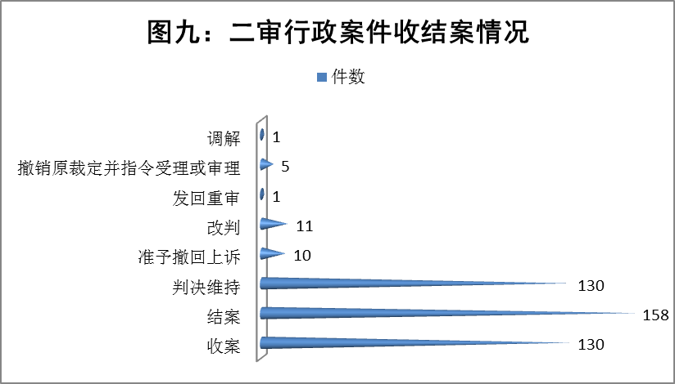（四）非诉行政案件审查情况

2019年受理非诉行政案件306件，审结304件，收结案数与2018年基本持平，主要涉及资源、劳动和社会保障、水利、工商、卫生等管理领域。其中，裁定准予强制执行225件，裁定不准予强制执行24件，准予撤回申请35件，终结14件，其他6件。与2018年相比，裁定准予撤回申请案件数上升169.23%，裁定准予强制执行案件数上升30.06%，裁定不准予强制执行案件数下降63.64%。不准予强制执行的原因仍主要集中于行政行为认定事实不清、行政程序明显违法、适用法律错误、行政处罚对象错误、行政机关具有强制执行权因而不符合申请法院强制执行资格等方面。

（五）行政机关负责人出庭应诉情况

2019年，全市开庭行政案件总数440件，行政机关负责人出庭424件，均为副职。行政机关负责人出庭应诉率96.36%，比2018年上升2.49个百分点，全省排第3位，高于全省73.68%的出庭率22.68个百分点。

从行政区域来看，文登、环翠、高区、经区、南海行政机关负责人出庭应诉率均为100%，行政机关负责人出庭数分别为52件、52件、21件、20件、8件；荣成出庭应诉率99.33%，出庭数149件；乳山出庭应诉率98.7%，出庭数76件；市直机关出庭应诉率80.39%，出庭数41件；临港出庭应诉率55.56%，出庭数5件（见图十）。

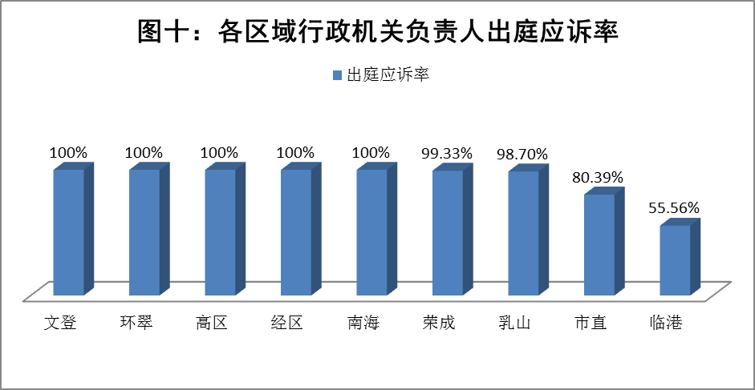（六）行政争议和解中心案件情况

为深化多元化纠纷解决机制改革，按照省法院统一部署，在全市范围内推行行政争议审前和解中心机制，成立了市级和区市两级行政争议审前和解中心，初步实现实体化运行，由专门工作人员负责日常工作，聘请行政机关工作人员、学者、律师等作为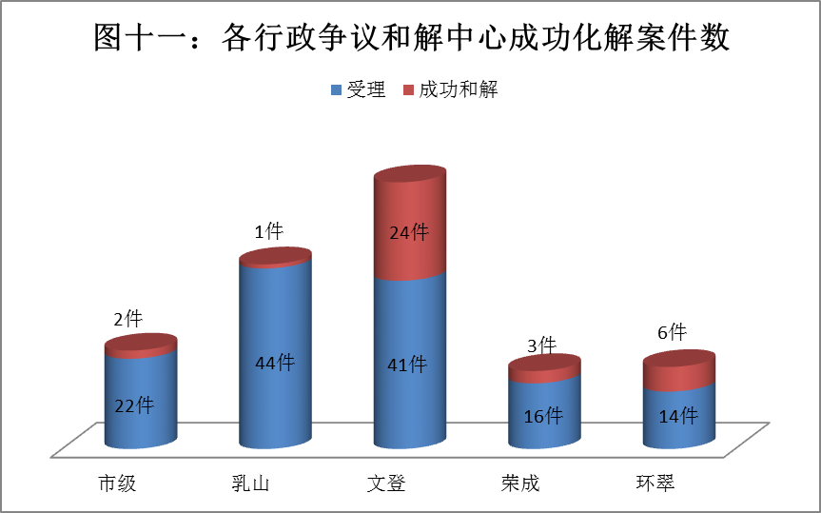和解员参与行政争议和解工作，促进行政争议实质性化解。2019年，全市行政争议审前和解中心共受理案件137件（诉前调解案件83件、诉讼立案后委派案件42件、非诉案件委派12件），成功和解案件36件（撤诉29件、调解7件）。其中，市级受理22件，成功和解2件；乳山受理44件，成功和解1件；文登受理41件，成功和解24件；荣成受理16件，成功和解3件；环翠受理14件，成功和解6件（见图十一）。

二、行政机关败诉原因分析

2019年行政机关败诉案件较2018年上升40.82%，反映出我市行政机关执法过程中仍存在不少问题亟待改进。通过对2019年全市法院行政机关败诉案件的深度剖析、归纳总结，我市行政机关败诉主要原因如下：

（一）不履行法定职责。行政执法应当严格履行法定职责，不履行法定职责包括拒绝履行和实际未履行两种情形，拒绝履行在实务中已经发生若干变种，如推脱法定职责、不正确履行、不完全履行等；实际未履行分为消极不履行和用其他行为方式代替履行，值得注意的是随着行政公益诉讼的发展，因不履行环保等法定职责而收到检察建议书后，行政机关仍未积极、完全履行法定职责而导致涉诉、败诉的情况也时有发生。总体来看，因不履行法定职责导致败诉的案件占总败诉案件的34.78%，是2019年全市行政机关败诉的首要原因。以推脱法定职责方式拒绝履行法定职责**如**某公司诉某市自然资源局土地行政补偿纠纷一案，原告涉案土地因公共利益需要而被收回，被告作为土地行政主管部门应当给予原告补偿，但其在相关答复中称由某街道办事处负责补偿事宜，其行为违反法律规定，法院判决被告支付原告土地补偿款及利息。消极不履行法定职责**如**孙某诉某区自然资源局逾期不答复政府信息公开申请一案，被告具有本辖区土地矿产资源管理领域的政府信息公开法定职责，在收到原告的政府信息公开申请后，在法定期限内未予答复，其消极不履行政府信息公开法定职责的行为不符合法律规定，法院判决被告逾期未予答复的行为违法。行政公益诉讼案件**如**某区人民检察院诉某区海洋发展局不履行海域监管职责案，某公司未经海洋行政部门审核批准，擅自填海建造施工通道，非法占用海域造成海域受损，被告对该公司作出行政处罚决定后，未依法在法定期限内申请法院强制执行，也未有效监督该公司缴纳罚款并恢复海域原状，至收到检察建议书后虽下达了催缴罚款通知，但仍未完全履行法定职责，法院判决被告继续履行法定职责，限期督促某公司退还非法占用海域、恢复海域原状。

（二）认定事实的主要证据不足。《行政诉讼法》第五条明确规定，人民法院审理行政案件，以事实为根据，以法律为准绳。评判行政行为是否合法，最重要的审核要素即审查行政行为认定事实证据是否充分，即决定案件事实必不可少的主要证据。主要证据不足是指行政行为缺乏证据或证据不充分，导致认定事实错误或不清而不具有合法性，此类败诉案件占总败诉案件的30.43%。主要分两种情况：**一是**行政机关调查取证不充分，主观上取证意识不强，客观上未尽充分调查取证义务，**如**刘某诉某区投资促进局行政确认案，被告作出的行政确认书中载明，根据某区项目引荐人认定程序规定，项目引荐人需提供投资方出具书面的引荐证明进行审核，因原告无法提供该证明，故不能享受招商引资奖励。诉讼中，被告未在举证期限内提交该规定，且在庭审中陈述并无项目引荐人认定程序规定，其作出的行政确认书主要证据不足，法院判决予以撤销；钱某诉某市自然资源局限期拆除违法建设案，被告认定原告擅自在耕地上建设仓库，责令原告限期拆除仓库，但在作出《责令改正违法行为通知书》前，未进行调查取证，其认定原告建设仓库所占用的土地系耕地证据不足，法院判决撤销被诉行政行为。**二是**行政机关已尽审慎审查义务，但因行政相对人提供虚假材料、行政行为依据的事实被生效法律文书确认无效而导致行政行为证据不足，**如**向某诉某区市场监督管理局工商行政登记案，某公司向被告申请法定代表人变更登记时，提交了营业执照、公司登记（备案）申请书、股东会决议等申请材料，被告对以上材料履行了审慎审查义务，但经法院审查，某公司提交的股东会决议是虚假的，导致被诉法定代表人变更登记行为证据不足而被法院判决撤销。

（三）程序违法。依法行政的内涵包括实体合法和程序合法两个层面，行政机关作出行政行为时应当遵循正当程序原则，严格遵守法定程序，因程序违法导致行政机关败诉的案件占21.74%，主要表现为：没有履行或者完整履行法定的必要程序；未保障或者未充分保障行政相对人的知情权、陈述和申辩权等程序性权利；作出行政行为超过法定期限等。**如**某水产公司诉某市政府、某自然保护区管理处行政复议一案，某自然保护区管理处对某公司作出责令拆除养殖设施、停止养殖活动的行政行为前，未履行告知义务并听取原告陈述申辩，剥夺了原告的知情权和陈述申辩权，程序违法；彭某等诉某市政府土地行政征收及行政赔偿五案，被告某市政府组织实施土地征收行为时，未严格履行《土地管理法》及其实施条例、《山东省土地征收管理办法》规定的行政程序，在未取得征收批准文件的情况下即实际占用了原告使用的土地，“未批先占”，且违反了“先补偿、后执行”原则，法院判决确认其土地征收行为违法并判令恢复部分土地原状、采取补救措施；葛某诉某市公安局治安行政处罚案，被告超过法定期限办理案件，虽提出因原告未及时到派出所接受调查、多次传唤原告但其拒绝到案，但未提供证据予以证实，故其行政行为超过法定期限而被确认违法。

（四）违反行政法基本原则的其他情形。现代行政法基本原则在调整行政权与公民权方面具有高屋建瓴的指导意义，也是行政执法需遵循的基本准则，实践中，因行政机关对基本原则掌握及运用不当而导致行政行为违法的案例不胜枚举，如违反职权法定原则、比例原则、权责统一原则、行政裁量合理原则等。职权法定原则指行政机关行使的行政权必须通过法律授权，任何法外的行政权都不具有合法性，**如**某居民委员会诉某市自然资源和规划局行政处理一案，根据《土地管理法》的规定，土地所有权和使用权争议由当事人协商解决，协商不成的，由人民政府作出处理决定。被告作为国土资源行政管理部门派出机构，负有对涉案土地权属争议行使调查和调解，拟定处理意见报人民政府作出处理决定的法定职权，无权直接作出处理决定，故其直接作出涉案土地权属情况调查结论，违反职权法定原则，超越法定职权，法院判决撤销被诉行政行为。行政裁量合理原则要求行政行为只能考虑应当考虑的因素，不得考虑不相关因素，实践中存在因行政机关考虑了不应考虑的因素、未考虑应考虑的因素而败诉的情况，**如**卢某等诉某社会保险服务中心工伤保险待遇先行支付一案，根据法律规定，先行支付不以原告穷尽救济途径为前提，被告对法院终结执行裁定进行实体审查，认为原告尚未穷尽救济途径不应同意终结执行程序，系考虑了不应考虑的因素，其作出的不予先行支付决定理由不当，被法院判决撤销；张某诉某市人力资源和社会保障局工伤行政确认一案，《工伤保险条例》规定职工申请工伤认定的期限并非不变期间，如果存在不可归责于职工自身原因导致申请期限耽误的，被耽误的期间应予扣减，被告未考虑原告是否存在应予以扣减申请期限的情形，系未考虑应当考虑的因素，其作出的不予受理决定书不符合法律规定，法院判决予以撤销并责令被告重新作出是否受理的决定。比例原则要求行政行为需适当且必要，实践中有的行政机关因执法手段超出合理限度而败诉，**如**毕某诉某街道办事处、某市人民政府行政强制执行及行政赔偿一案，原告涉案建筑需办理建设工程规划许可证而未办理，其虽对涉案建筑不具有合法利益，但其对彩钢瓦、承重梁等可与建筑物分离并继续使用的部分具有合法利益，被告某街道办事处采取破坏性拆除方式给原告造成损害，降低该部分价值，应当对价值减损部分承担赔偿责任。

三、全面提升法治政府建设水平的几点建议

基于我市行政机关在行政执法中存在的主要问题，以问题为导向，从审判视角对提升我市行政机关依法行政水平提出以下建议：

（一）转变执法理念，积极履行法定职责。法定职责以法定职权为基础，权责统一原则要求行政机关应当依法积极、主动、全面、正确履行相应义务及责任。一是依法、全面履行政府信息公开法定职责。行政机关在收到政府信息公开申请后，应当严格在法定期限内，正确区分当事人申请公开的信息是否属于政府信息、是否属于本行政机关职责范围、是否属于保密信息，对应当公开的需及时公开，不属于本机关公开范畴的，要书面告知当事人获取途径。二是依法履行社会保险基金先行支付法定职责。对符合《社会保险基金先行支付暂行办法》规定的先行支付条件的，要积极予以支付，切忌考虑不应考虑的因素而对应先行支付的不予支付，以致涉诉、败诉。三是重视行政公益诉讼案件，依法履行法定职责。对行政相对人的违法行为不仅要及时作出处理决定，更要依法督促履行、强制执行或申请法院强制执行，以真正做到全面履行、充分履行法定职责。

（二）强化证据意识，依法全面扎实取证。证据是法律程序的灵魂，行政诉讼的核心问题是对被诉行政行为进行合法性审查，被诉行政行为是行政机关在行政程序中行使行政权的结果，这种结果的本质是行政机关依据其合法取得的证据，在证实相关法定构成要件成立之后，对行政相对人的权利义务作出的一种处置，故合法行政行为的首要前提是必须具有充分的事实和法律依据。一是认定事实要严格按照法定程序进行调查取证，确保证据的真实性、合法性、有效性、全面性和关联性，要做到及时取证，以防证据灭失；全面取证，以防证据不足；强化取证，夯实证据链，以达到不同案件事实认定所需要的证明标准要求。二是坚决杜绝“先裁决，后取证”和主观先入为主等问题，避免事后补证、诉后取证等行为。三是积极配合法院依职权调查取证，对涉及高度专业性、技术性的问题，积极配合法院调查，举证并释明证据中涉及的专业性、技术性问题等。

（三）重视行政程序，谨遵正当程序原则。基于依法行政原理，行政机关在行使行政职权时不仅要有行政实体法的依据，而且要根据行政程序法规定的步骤、方式、时空行使行政职权，行政程序以其稳定性、连续性、可预测性和规范性之特点，对实现实体公正发挥巨大作用。正当程序原则还要求在法律、法规和规章没有规定或规定的行政程序简陋、不完备时，行政机关亦应当遵循正当程序原则。随着行政诉讼法的修改，行政机关依法行政面临更严格的监督，尤其体现在对程序性问题的日渐严苛，程序违法、程序轻微违法均面临否定性的司法评价，程序轻微违法且该程序轻微违法对当事人权利不产生实际影响时，行政行为亦应当被判决确认违法，可见，任何程序性问题均使行政行为面临败诉的风险，良好的行政优于不当行政事后救济，因此，行政机关要切实转变“重实体、轻程序”的固有观念，重视正当程序原则，充分保障当事人的程序性权利，尤其是负担性行政行为相对人的陈述、申辩、听证权利，以程序公正实现实体公正。

（四）加强理论学习，以基本理论指导实践。行政法基本原则上承行政法立法目的，下系现代行政基本制度与框架，是行政机关行使法定职权时需遵循的基本准则。比例原则要求行政机关行使权力时除了具备法律依据，还需选择对行政相对人侵害最小的方式进行。尤其在涉拆违拆临、征收拆迁领域，行政强制手段的实施需合理并适当，避免因暴力拆除等手段对当事人权益造成损害。权责统一原则要求行政权力与法律责任的统一，当行政机关违法或不当行使职权时，应依法承担法律责任，即执法有保障、有权必有责、用权受监督、违法受追究、侵权需赔偿。职权法定原则要求行政机关行使权力必须有法律规范的明文规定，法不授权即不可为，超越职权或者推卸职责均会引发否定性的法律后果。